Ручной листогибочный станок с роликовыми ножницами
2500мм

Паспорт

Техническое описание и инструкция
по эксплуатации
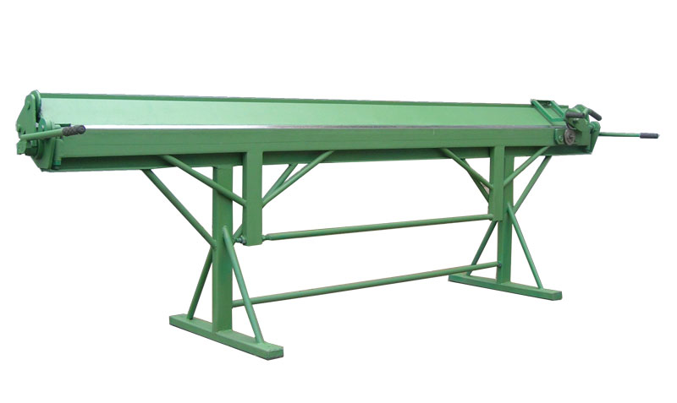

1.Назначение изделия

Машина листогибочная с поворотной гибочной балкой с ручным управлением предназначена для гибки деталей из листового и полосового металла методом холодной гибки.

Машина снабжена роликовыми ножницами. Основное применение - кровельное производство с использованием тонколистового металла, оцинкованного листа, листа с полимерным покрытием, а также изделий из листовой меди, алюминия, латуни и т.д.

Машина изготавливается в исполнении УХЛ-4 по ГОСТ 15150-69 и предназначена для эксплуатации в помещениях с температурой воздуха от - 20 до + 35 С.

Группа условий эксплуатации легкая (Л) согласно ГОСТ 15150-69.

2.Технические характеристики

1. Толщина сгибаемого металла: сталь - 1 мм
(при стандартном исполнении) алюм. - 1 мм
медь - 1 мм

2. толщина отрезаемого металла до 1 мм
(при стандартном исполнении):

3. минимальная ширина загибаемой полки: 5 мм +/-1,5 ммм
4. длина гиба 2800 мм
5. длина реза отрезного устройства (роликовых ножниц) 2500 мм

6. угол гиба 0-135°

7. габариты без основания: длина 3100 мм
ширина 750 мм
высота 1100 мм
8. масса: 240 кг

3.Комплект поставки

3.1. Машина листогибочная в сборе 1 шт.;
3.2. Роликовые ножницы 1 шт.
3.3. Паспорт
4.Устройство и принцип работы

4.1. Машина листогибочная состоит из стола с основанием, прижимной балки работающей с помощью рычажно-эксцентрикого механизма, гибочной балки закрепленной на осях регулировочными винтами, также гибочная балка оснащена тапрепом для регулировки угла загиба в зависимости от толщины обрабатываемого металла.
4.2. Роликовые ножницы перемещается по прижимной балке.
4.3. Гибка и резка производится вручную.
4.4. Для удобства транспортировки машина может разбираться на части.

5. Техническое обслуживание

5.1. Перед началом работы произвести внешний осмотр изделия.
5.2. При необходимости произвести заточку режущих кромок рабочих роликов резака по торцу.
5.3. Регулировка зазора между режущими кромками производится при помощи оси нижнего ролика.
6. Указания мер безопасности

6.1. К работе на данном изделии допускаются лица, ознакомившиеся с настоящей инструкцией и правилами техники безопасности.
6.2. Работу производить в рукавицах во избежании травм о края листа.

ЗАПРЕЩАЕТСЯ:

1.Производить гибку и резку материала большей толщины, чем указано в технической характеристики;
2. Изгибать и резать материал с σ_{в} более 50 кгс/мм²;
3. Работать на не закрепленном листогибе.

7. Подготовка к работе и работа

7.1. Резак переместить по направляющей в правую сторону до упора.
7.2. Зажать лист прижимной балкой.
  - Вручную, перемещая резак по направляющей влево, отрезать лист.
  - Гибку материала производить вручную поворотом гибочной балки на необходимый угол. Резак при гибке должен быть снят с листогиба.

- Гарантийные обязательства

Предприятие–изготовитель гарантирует работоспособность изделия в течении гарантийного срока 12 месяцев со дня реализации изделия потребителю, при условии правильной эксплуатации.

- Свидетельство о приемке

Листогиб с роликовым резаком признан годным к эксплуатации.

Дата изготовления:
Дата реализации:

М.П.
Подпись продавца ____________________ Донской В. В.

- Реквизиты предприятия – изготовителя

ООО «АВРОРА», 196128, г. Санкт-Петербург, ул. Кузнецовская, дом №21, литера А, помещение 3Н, офис 103, ОГРН 1167847183547

